Федеральное государственное бюджетное образовательное учреждение высшего образования

«Казанский национальный исследовательский технический университет

им. А.Н. Туполева – КАИ»

Институт компьютерных технологий и защиты информации

Отделение СПО ИКТЗИ (Колледж информационных технологий)

ЛАБОРАТОРНАЯ РАБОТА №3

по дисциплине

Технология разработки программного обеспечения

Работу выполнил:

Студент гр.4338

Насыйбуллин А.Ш.

Бусов В.Р.

Принял:

Преподаватель Исламова Л. М.

Казань 2025

**Результат выполненной работы**

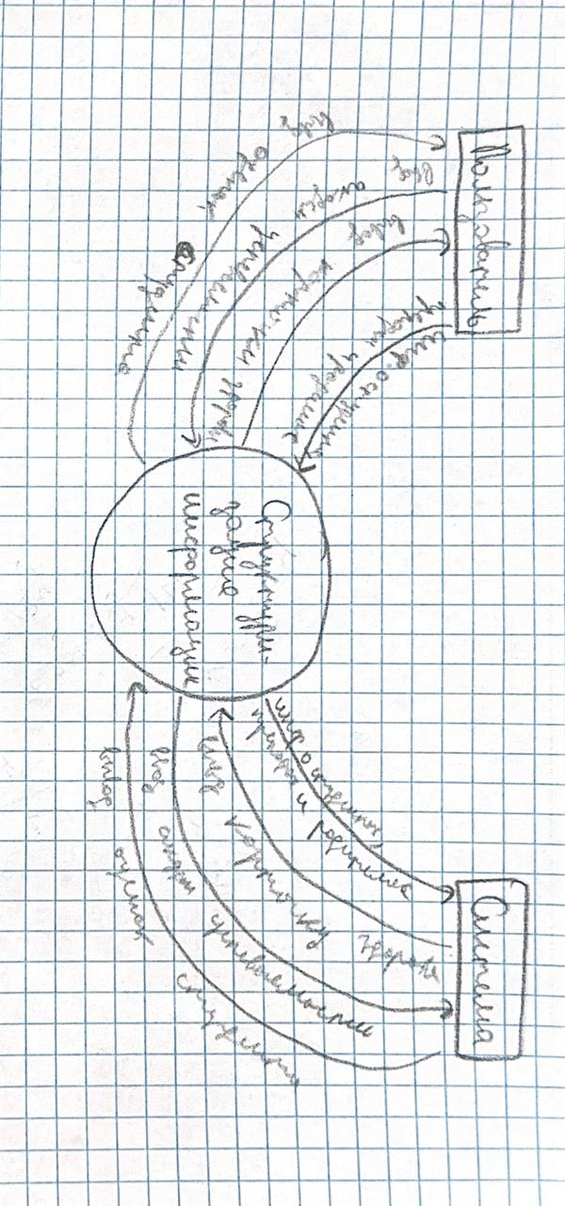

Рисунок 1 –1 уровень DFD

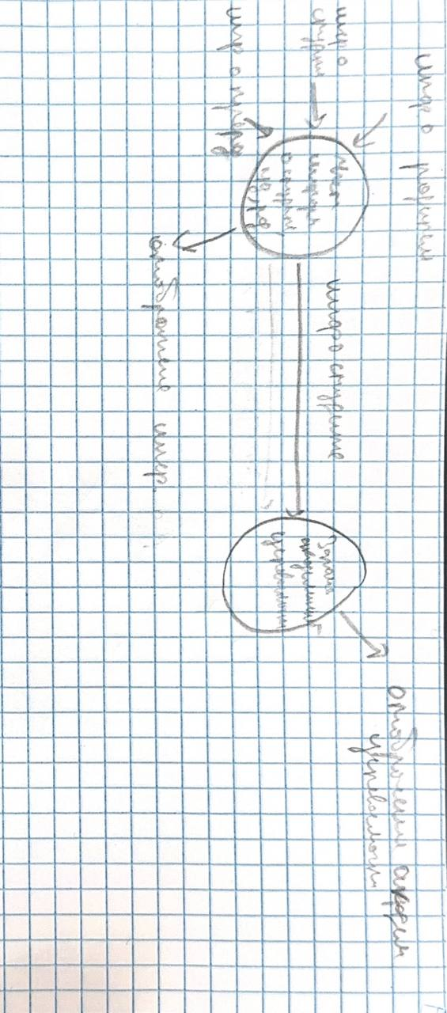

Рисунок 2 –2 уровень DFD



Рисунок 3 - 3 уровень DFD